梁山县人民政府办公室
2024年政府信息公开工作年度报告

本报告由济宁市梁山县人民政府办公室按照《中华人民共和国政府信息公开条例》（以下简称《条例》）和《中华人民共和国政府信息公开工作年度报告格式》（国办公开办函〔2021〕30号）要求编制。
本报告内容包括总体情况、主动公开政府信息情况、收到和处理政府信息公开申请情况、政府信息公开行政复议和行政诉讼情况、存在的主要问题及改进情况、其他需要报告的事项等六部分内容。本报告所列数据的统计期限自2024年1月1日起至2024年12月31日止。
本报告电子版可在梁山县政府门户网站（http://www.liangshan.gov.cn）查阅或下载。如对本报告有疑问，请与梁山县人民政府办公室联系（地址：梁山县新城办公区一号楼4058室，联系电话：0537-7328999）
一、总体情况
2024年，梁山县人民政府办公室坚持以习近平新时代中国特色社会主义思想为指导，认真贯彻落实上级政务公开工作相关部署要求，扎实做好基层政务公开、行政规范性文件公开等重点工作，有力保障广大群众依法获取政务信息。优化政策解读形式，强调政策发布的力度和时效，不断推进全县政务公开工作标准化规范化。
- 主动公开情况
聚焦法定主动公开内容加强公开。及时、集中、规范发布决策公开、财政预算决算、税费政策、公务员考录等信息。2024年，县政府办公室通过政府门户网站、政府公报等平台发布各类政府信息729条。其中，通过政府网站公开专栏发布政策文件10个，主要负责人、专家、图文、新闻、AI政策解读信息28条，政府会议公开信息10条；印发政府公报4期，公开信息13条。
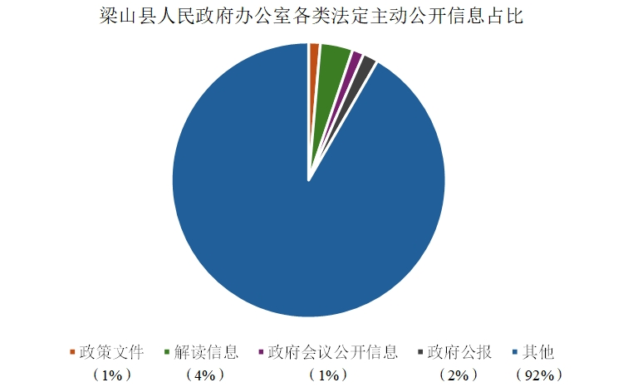
- 依申请公开情况
2024年，县政府和县政府办公室共受理政府信息公开申请32件，其中信函29件，网上办理3件。同比增加10.3%，行政复议三项，纠正结果已结案，无收费情况。
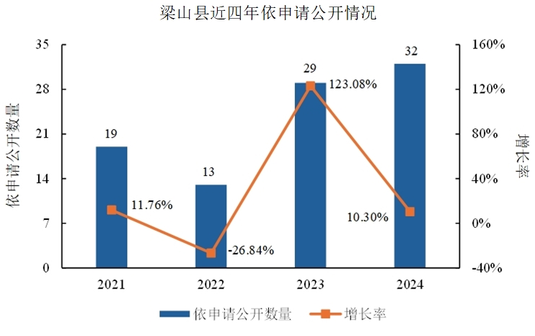
- 政府信息管理情况
一是常态化做好文件公开审查，规范发布程序、渠道和配套解读，进一步提升公开质效；开展规范性文件清理，梳理继续有效文件并全部公开。二是做好历史、无效信息清理，规范栏目说明信息发布，做好整合优化，提高政府公信力；严格落实信息发布审核及公开属性审查制度，做好政府网站和政务新媒体严重表述错误信息排查等工作。
- 政府信息公开平台建设情况
一是充分发挥县政府网站第一公开平台作用。聚焦经济高质量发展，围绕助企纾困、财政预决算和行政事业性收费、行政执法等热点事项主动做好信息公开，确保与群众生产生活直接相关信息“应公开、尽公开”。2024年通过县政府门户网站发布政务信息6198条、“在线调查”7期，通过“梁山政府网”微信公众号推送信息160余条。二是根据上级统筹安排，县政务服务大厅均利用现有场地、设备、人员等，建设“梁山县政务公开专区”，开展政策咨询查询、办事服务引导等工作，为企业和群众提供“一站式”政策咨询服务。
- 监督保障情况
一是县政务公开办公室充分发挥推进、指导、协调、监督作用，要求各县直部门（单位）和乡镇（街道）在推进政府信息工作中切实担负主体责任，细化举措、健全制度、规范流程，做好政务公开工作。二是建立定期研究部署政务公开的工作机制，把各项评估指标要求落实到日常督查抽查检查工作中，督促各部门整改到位、公开到位。三是建立健全日常指导与学习培训制度，通过积极开展线上指导、线下举行政务公开培训会议，进一步增强了全县各单位依法依规、标准规范的公开能力水平。
二、主动公开政府信息情况
第二十条第（一）项
信息内容 | 本年制发件数 | 本年废止件数 | 现行有效件数
规章 | 0 | 0 | 0
行政规范性文件 | 1 | 0 | 9
第二十条第（五）项
信息内容 | 本年处理决定数量
行政许可 | 0
第二十条第（六）项
信息内容 | 本年处理决定数量
行政处罚 | 0
行政强制 | 0
第二十条第（八）项
信息内容 | 本年收费金额（单位：万元）
行政事业性收费 | 0

三、收到和处理政府信息公开申请情况
（本列数据的勾稽关系为：第一项加第二项之和，等于第三项加第四项之和） |  |  | 申请人情况
 |  |  | 自然人 | 法人或其他组织 |  |  |  |  |  |  | 总计
 |  |  | 自然人 | 商业企业 |  | 科研机构 |  | 社会公益组织 | 法律服务机构 | 其他
一、本年新收政府信息公开申请数量 |  |  | 28 | 4 |  | 0 |  | 0 | 0 | 0 | 32
二、上年结转政府信息公开申请数量 |  |  | 0 | 0 |  | 0 |  | 0 | 0 | 0 | 0
三、本年度办理结果 | （一）予以公开 |  | 22 |  | 4 |  | 0 | 0 | 0 | 0 |  | 26
三、本年度办理结果 | （二）部分公开（区分处理的，只计这一情形，不计其他情形） |  | 0 |  | 0 |  | 0 | 0 | 0 | 0 |  | 0
三、本年度办理结果 | （三）不予公开 | 1.属于国家秘密 | 0 | 0 |  | 0 |  | 0 | 0 | 0 | 0
三、本年度办理结果 | （三）不予公开 | 2.其他法律行政法规禁止公开 | 0 | 0 |  | 0 |  | 0 | 0 | 0 | 0
三、本年度办理结果 | （三）不予公开 | 3.危及“三安全一稳定” | 0 | 0 |  | 0 |  | 0 | 0 | 0 | 0
三、本年度办理结果 | （三）不予公开 | 4.保护第三方合法权益 | 0 | 0 |  | 0 |  | 0 | 0 | 0 | 0
三、本年度办理结果 | （三）不予公开 | 5.属于三类内部事务信息 | 0 | 0 |  | 0 |  | 0 | 0 | 0 | 0
三、本年度办理结果 | （三）不予公开 | 6.属于四类过程性信息 | 0 | 0 |  | 0 |  | 0 | 0 | 0 | 0
三、本年度办理结果 | （三）不予公开 | 7.属于行政执法案卷 | 0 | 0 |  | 0 |  | 0 | 0 | 0 | 0
三、本年度办理结果 | （三）不予公开 | 8.属于行政查询事项 | 0 | 0 |  | 0 |  | 0 | 0 | 0 | 0
三、本年度办理结果 | （四）无法提供 | 1.本机关不掌握相关政府信息 | 1 | 0 |  | 0 |  | 0 | 0 | 0 | 1
三、本年度办理结果 | （四）无法提供 | 2.没有现成信息需要另行制作 | 0 | 0 |  | 0 |  | 0 | 0 | 0 | 0
三、本年度办理结果 | （四）无法提供 | 3.补正后申请内容仍不明确 | 0 | 0 |  | 0 |  | 0 | 0 | 0 | 0
三、本年度办理结果 | （五）不予处理 | 1.信访举报投诉类申请 | 0 | 0 |  | 0 |  | 0 | 0 | 0 | 0
三、本年度办理结果 | （五）不予处理 | 2.重复申请 | 0 | 0 |  | 0 |  | 0 | 0 | 0 | 0
三、本年度办理结果 | （五）不予处理 | 3.要求提供公开出版物 | 0 | 0 |  | 0 |  | 0 | 0 | 0 | 0
三、本年度办理结果 | （五）不予处理 | 4.无正当理由大量反复申请 | 0 | 0 |  | 0 |  | 0 | 0 | 0 | 0
三、本年度办理结果 | （五）不予处理 | 5.要求行政机关确认或重新出具已获取信息 | 0 | 0 |  | 0 |  | 0 | 0 | 0 | 0
三、本年度办理结果 | （六）其他处理 | 1.申请人无正当理由逾期不补正、行政机关不再处理其政府信息公开申请 | 0 | 0 |  | 0 |  | 0 | 0 | 0 | 0
三、本年度办理结果 | （六）其他处理 | 2.申请人逾期未按收费通知要求缴纳费用、行政机关不再处理其政府信息公开申请 | 0 | 0 |  | 0 |  | 0 | 0 | 0 | 0
三、本年度办理结果 | （六）其他处理 | 3.其他 | 0 | 0 |  | 0 |  | 0 | 0 | 0 | 0
三、本年度办理结果 | （七）总计 |  | 23 | 4 |  | 0 |  | 0 | 0 | 0 | 27
四、结转下年度继续办理 |  |  | 5 | 0 |  | 0 |  | 0 | 0 | 0 | 5

四、政府信息公开行政复议、行政诉讼情况
行政复议 |  |  |  |  | 行政诉讼
结果  维持 | 结果纠正 | 其他结果 | 尚未  审结 | 总  计 | 未经复议直接起诉 |  |  |  |  | 复议后起诉
 |  |  |  |  | 结果维持 | 结果纠正 | 其他  结果 | 尚未  审结 | 总计 | 结果维持 | 结果  纠正 | 其他  结果 | 尚未审结 | 总计
0 | 2 | 0 | 0 | 2 | 0 | 1 | 0 | 0 | 1 | 0 | 0 | 0 | 0 | 0
五、存在的主要问题及改进情况
（一）存在问题
2024年，梁山县稳步推进政务公开工作，取得了一定成效，但离上级的要求还有一定的差距，主要表现在：一是政务公开队伍不稳定。部分乡（镇）及个别单位政府信息公开工作人员不能保持相对稳定，调整、更换频繁，接替（移交）工作不够规范，影响了政府信息公开工作的正常开展。二是信息公布内容错误仍然存在。与上年度同期比较，经巡查发现我县的错敏字、隐私信息泄露等问题虽明显减少，但仍无法杜绝。
（二）改进情况
一是培养政务公开工作队伍。严格落实信息公开工作人员管理登记备案制度，做好工作人员变更接替移交工作，学习政务公开优秀县市区网站制作经验，进一步提高专题专栏的数量和质量。建立一支相对稳定、业务精湛的队伍。二是信息公布内容错误率的控制。技术方面，加强网站巡查力度，人工巡查和第三方技术支持相结合，最大限度降低错敏字、不规范用词、隐私泄露等情况的出现频次，防止因政务公开引起的风险舆情。主观方面，督促各单位严格执行“三审三校”制度，实行错误追责机制，争取将错误信息扼杀在公开之前，确保信息发布合法合规、准确权威。
六、其他需要报告的事项
（一）本行政机关落实上级年度政务公开工作要点情况
一是加强政府信息公开平台建设。严格规范政府信息公开专栏，及时、集中、规范发布法定主动公开内容。严格执行政府信息公开制度，完善政府信息公开保密审查，防范泄密风险。进一步完善依申请公开工作的登记管理、协助调查、会商、归档等各个环节的程序、标准，加强部门之间会商协作，依法依规办理政府信息公开申请，提升全县依申请公开办理水平。二是加强政策解读和宣传。政府办公室制作并下发了《梁山县政府办公室政策文件解读工作制度》，坚持政策文件公开和相应政策解读公开同等重要的原则。坚持文件政策解读“谁出台、谁解读”原则，公开前就要及时向相关单位约稿，并提出相关格式内容要求。重点推荐运用图表图解、相关媒体、音视频、动漫、H5、AI等多种形式，对涉及群众切身利益、影响市场预期等的重要政策进行多角度解读。2024年，公开政策文件10个，配备各种高质量形式解读20余条，保证解读率达到100%。
（二）依据《政府信息公开信息处理费管理办法》收取信息处理费的情况
2024年梁山县人民政府办公室全年未产生信息公开处理费。
（三）人大代表建议和政协委员提案办理结果公开情况
2024年，县政府办公室共办理人大代表建议0件，政协提案0件。
（四）年度政务公开工作创新情况
更新监测线上依申请公开流程，保证线上线下依申请公开渠道时刻畅通，梳理形成依申请公开信息台账，与相关单位共同分析研究，做到依法依规公开。2024年以来，共接收到线上线下依申请公开件30余件，其中线上3件，线下30余件，均已做到答复及时、规范，做到了依法公开、安全公开。
（五）本行政机关政府信息公开工作年度报告数据统计需要说明的事项
无
（六）本行政机关认为需要报告的其他事项
无
（七）其他有关文件专门要求通过政府信息公开工作年度报告予以报告的事项
无

